Квест-игра
«Безопасные каникулы»

15.05.2026 года в рамках областного проекта «Вперед по дороге здоровья» на базе ГУО «Большеберестовицкая средняя школа имени С.О.Притыцкого» для учащихся 5 «Б» класса было проведена квест-игра «Безопасные каникулы».
В ходе мероприятия, инструктор-валеолог Берестовицкого районного ЦГЭ обсудила с ребятами, формирование навыков безопасного поведения школьников в период летних каникул и чувства ответственности за свою жизнь, а также правил оказания первой доврачебной помощи пострадавшим.
Всем участником были розданы малые носители информации по вопросам формирования здорового образа жизни.
Также было проведено итоговое анкетирование по знаниям здорового образа жизни.

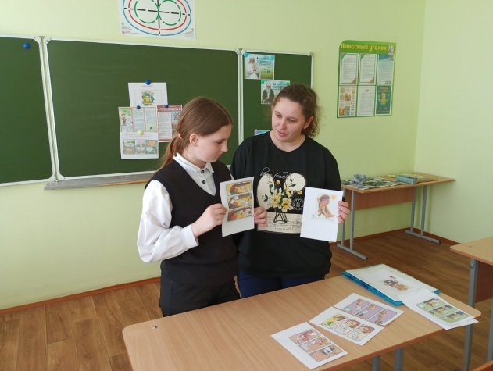 | 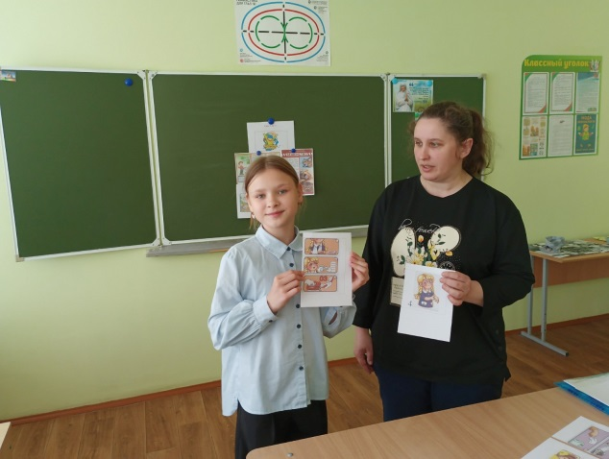
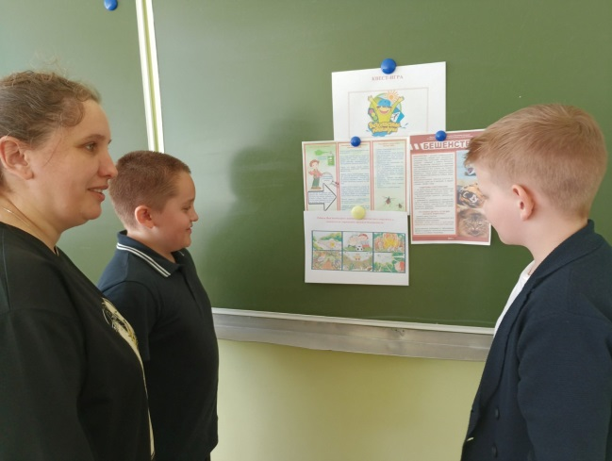 | 